**Johannes Fulkan (1891-1967)**

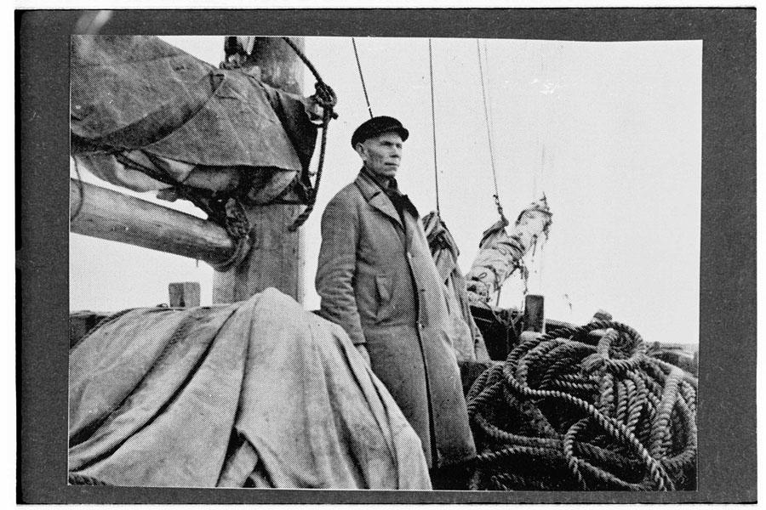

*Johannes Fulkan oma laeva ”AADE” pardal, aastal 1944.*

**Johannes Fulkan** 2.12.1891 Vihterpalus – 29.9.1967 Häverös, Rootsis.

Johannes Fulkan põlvnes mõisniku poolt Tamsest ära ajatud Tamse Sepa Toomasest. Ta sündis Väike-Kibru Sepa talus. Johannese isa oli

**Juhan** (1849-1928), ema oli **Liisu**,Toomas Palmkroni tütar (1860-1946 Rootsis). Nad abiellusid 1891.aastal. Johannes oli pere esimene laps. Kokku oli neil 7 last, neist kaks surid lapsena.

Johannes abiellus 1920.aastal Juuli Leppermanniga, Hindreku tütrega (1889-1968 Rootsis). Neil ei olnud lapsi.

Pere oli rootsikeelne. Johannes läks juba 16-aastasena merele. Palju aega ei möödunud kui ta sai oma laeva, millega vedas kaupa Baltikumi sadamate, Rootsi ja Soome vahel.

Tema laev ”Veeroos” näiteks mahutas 800 tünni kartuleid.

1941.aastal, enne sakslaste okupatsiooni, käskisid venelased tal tema laeva ”AADE” slepis Hangösse viia. Fulkan väitis, et laev on liiga vana ja ei kannata slepis vedada.Ta ütles, et võib laevaga ise Hangösse minna. Selleks loa ta sai. Ööpimeduse varjus aga keeras ta laeva ümber ja tuli Pakri saarte vahele varju.

See oli 1944.aasta septembri lõpus. Inimesed tulid üksikult ja gruppidena randa leidmaks võimalust sõja ja koleduste eest pääsemiseks. Fulkan kõhkles kaua. Siis aga otsustas: 22.septembril kell 6 õhtul heiskas ta ”AADE” purje ja hiivas ankru Väikse-Kibru reidil. Sõit vabadusse möödus tormis aga 24.septembri ennelõunal jõuti Feja saarele Söderarmis. Frejalt edasi Gräddöle jõuti 4.oktoobril 1944. Nõnda oli Fulkan oma otsustavuse ja heade meremehe oskustega päästnud 132 inimest uuele elule. Saaga valge laev oli ”AADE” sümboolne nimi.

Hiljem nõudis Nõukogude Liit kõik ”oma” laevad tagasi ja nii viidi ka ”AADE” 1945.aastal Rootsist minema.

Johannes ja Juuli elasid Rootsis Häverö vallas Trästas. Talu põles maha varsti peale seda, kui nad sinna asusid. Nad kaotasid kõik. Aga ta alustas jälle otsast peale! Uus katsumus tabas teda kui Juuli halvatuks jäi, aga ka sellest said nad tatejõu ja optimismiga üle.

Allikas: Alexander Samberg Kustbon Dec.1967.

Silvi Mändla, s. Olep (1934-2020 Rootsis, Johannes Fulkani õe Maria (1901-1973 Rootsis) tütar, kirjutas mulle Rootsist:

Saadan Sulle natuke pabereid kui minu emavend Johannes Fulkan tuli Rootsi 120 inimesega pardal. Oli olnud kõva tuul, inimesed jäid merehaigeks ja olid läbimärjad. Ja minu emaema (Liso) ütles alati, et see oli kõrgema väe käsi nende üle, et nad jõudsid elusalt Rootsi. Vanaema, Sepa Liso oli väga usklik ja, et tema pojad tulid elusatena Esimesest Maailmasõjast tagasi, uskus ta ka kõrgema võimu käsi mängus olevat. Vanaema tuli Rootsi ”Juhaniga” 1944.aasta suvel, siis tuli ka isaema Katarina, Hemine ja Ingrid.

Järgmisel leheküljel on nimekiri reisijatest:

Pilt, millel on kujutatud tekst, käekiri, kiri, paber

Kirjeldus on genereeritud automaatselt

Pilt, millel on kujutatud õues, Fotopaber, kollaaž, mees

Kirjeldus on genereeritud automaatselt

Johannes ja Juuli Trästas